Bogen 45°, fallend mit Brandschutzgewebe 455x100x197, St, FS
OBO Bettermann

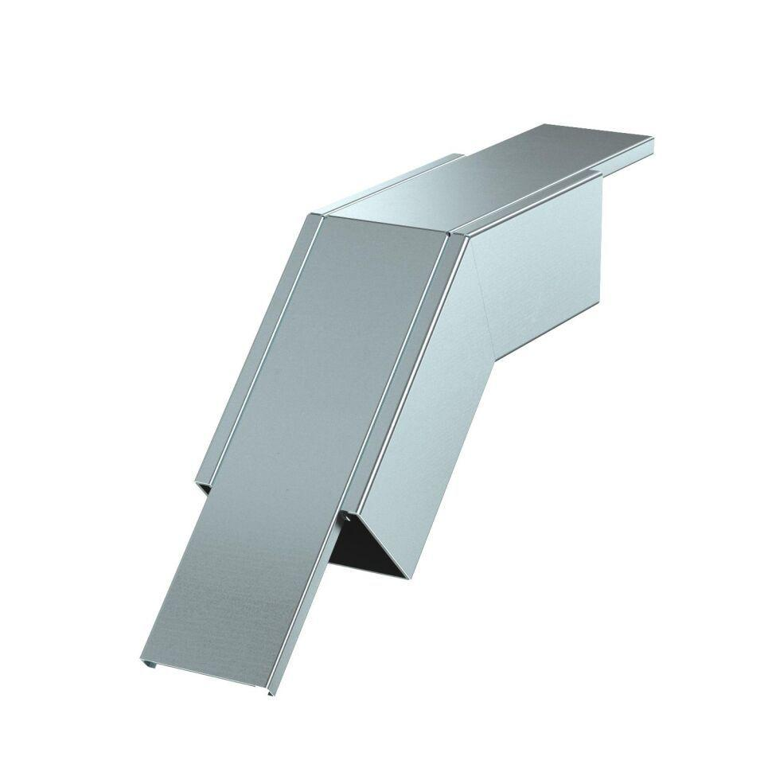Eigenschaften
GTIN:
4012197332136
HAN:
7218106
Oberfläche
bandverzinkt
Breite (mm)
165,00
Innenbreite (mm)
100,00
Anzahl der beflammbaren Seiten
4
Ummantelung
Stahl
Innenhöhe (mm)
80,00
Winkel (Grad)
45,00

